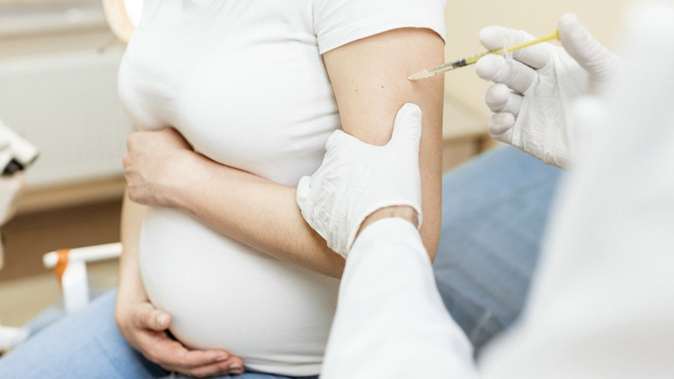
ПОЧЕМУ ПРИ ПОДГОТОВКЕ К БЕРЕМЕННОСТИ ВАЖНО ПРИВИВАТЬСЯ ОТ ДИФТЕРИИ, СТОЛБНЯКА И КОКЛЮША?
Подготовка к беременности — это не только здоровое питание и отказ от вредных привычек. Важная часть этого этапа — проверка иммунитета и вакцинация.
Зачем это нужно?
У этой рекомендации две главные цели: защитить саму будущую маму и создать защиту для малыша ещё до его рождения.
Защита матери. Во время беременности иммунная система женщины естественным образом немного ослаблена. Из-за этого инфекции, которые в обычном состоянии организм мог бы побороть легче, в этот период протекают тяжелее и повышают риск осложнений: пневмонии, преждевременных родов, а в отдельных случаях — внутриутробной гибели плода или потери беременности.
Защита ребёнка. Антитела, которые вырабатываются в организме матери после вакцинации, способны проникать через плаценту. Так малыш получает пассивный иммунитет ещё до рождения. Это критически важно, потому что собственные иммунные системы новорождённых ещё незрелые. Например, первую настоящую прививку от коклюша ребёнку делают только в 3 месяца. А до этого момента материнские антитела — его главный щит.
Чем опасны эти инфекции?
Коклюш. Это заболевание сопровождается мучительным, затяжным кашлем. Для самой беременной женщины оно чревато тяжёлым течением и пневмонией. Но главная опасность — для младенца. У детей первых месяцев жизни коклюш может приводить к остановкам дыхания, пневмонии, а в отдельных случаях — к летальному исходу. Поэтому так важно, чтобы у мамы был иммунитет: она не станет источником инфекции для новорождённого.
Дифтерия. У непривитых беременных женщин риск тяжёлого течения болезни крайне высок. Летальность при дифтерии в таких случаях может достигать 50%, а в остальных ситуациях инфекция нередко провоцирует преждевременные роды или внутриутробную гибель ребёнка.
Столбняк. Это крайне опасное заболевание, которое у новорождённых (неонатальный столбняк) протекает особенно тяжело и часто приводит к гибели. Защитные антитела новорождённый может получить только от матери, если она своевременно привита.
Как действовать?
На этапе планирования первым делом стоит проверить свой прививочный статус. Если в медицинской карте нет записей о прошлых вакцинациях, врач может назначить анализ крови на уровень защитных антител. На основе результатов специалист составит индивидуальную схему.
Оптимальный срок для введения дозы (если не сделали на этапе планирования) — начало третьего триместра (27–36 недели). В это время организм матери успевает выработать антитела, и они полноценно передаются плоду.
Вакцины, которые рекомендуют в этой ситуации, — инактивированные (не содержат живых возбудителей), поэтому они безопасны для матери и плода.
Перед любой вакцинацией обязательно проконсультируйтесь с акушером-гинекологом. Врач оценит ваш индивидуальный анамнез, исключит временные противопоказания (например, острое заболевание или обострение хронической болезни) и подберёт оптимальный график.

Статья подготовлена на основе материалов из сети интернет.
Филиал ФБУЗ «ЦГиЭКО» в г. Мариинске

